财务系统网上查询操作指南
网上查询可以查询项目收支情况、工薪收入、来款信息、学生学费（开通此功能的教职可查）。

一、登录
登录“智慧财务网上综合服务平台”，点击左侧“网上查询”进入查询系统，如果要查询2026年以前的数据，则要点击“网上查询2026年前”，即2026年及以后与2026年之前的数据查询位置不同。
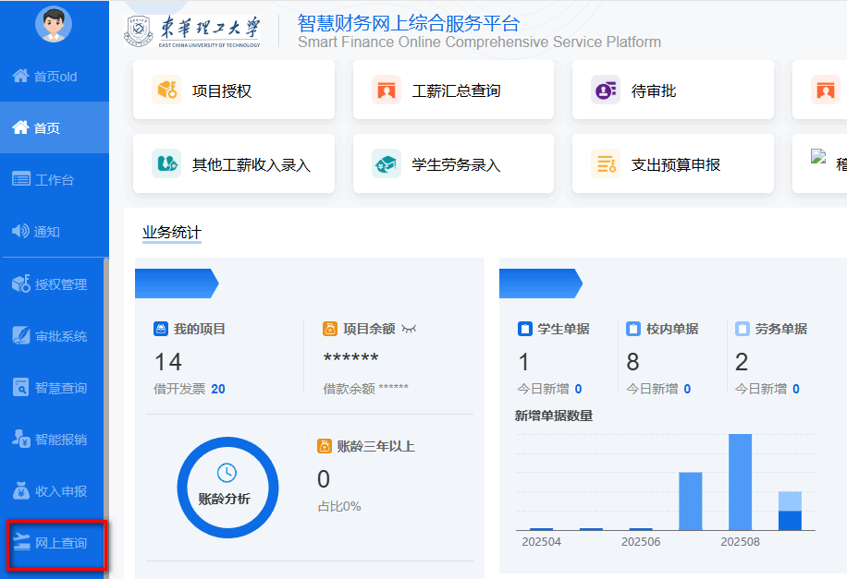
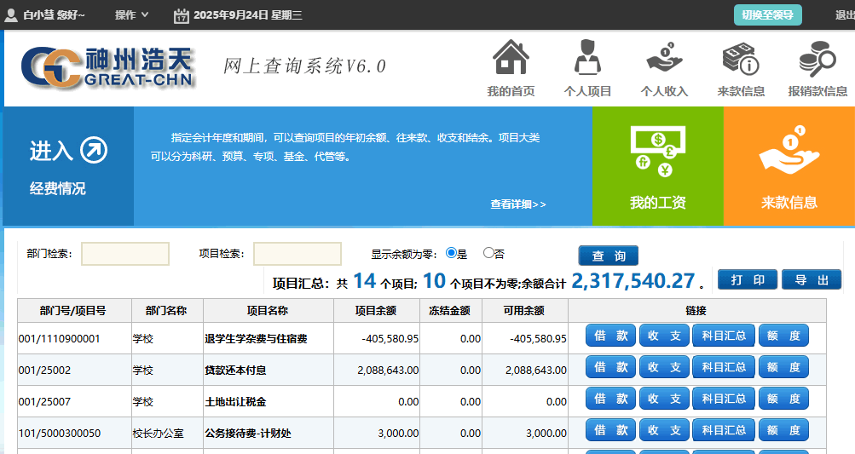

二、项目收支情况查询

（一）借款
在借款处可查询项目目前的借款情况。
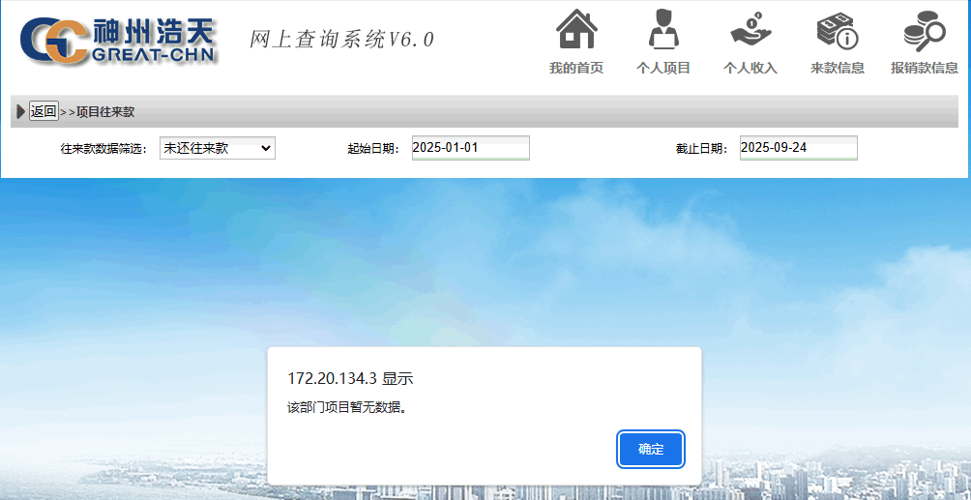

（二）收支
汇总数据、报表均可以导出本项目所有收支明细，查询时间可选择。
收支处可以查到该项目所有的收入和支出明细，只要有收支变动即会在此处查询到，不会出现错误。
1、汇总数据
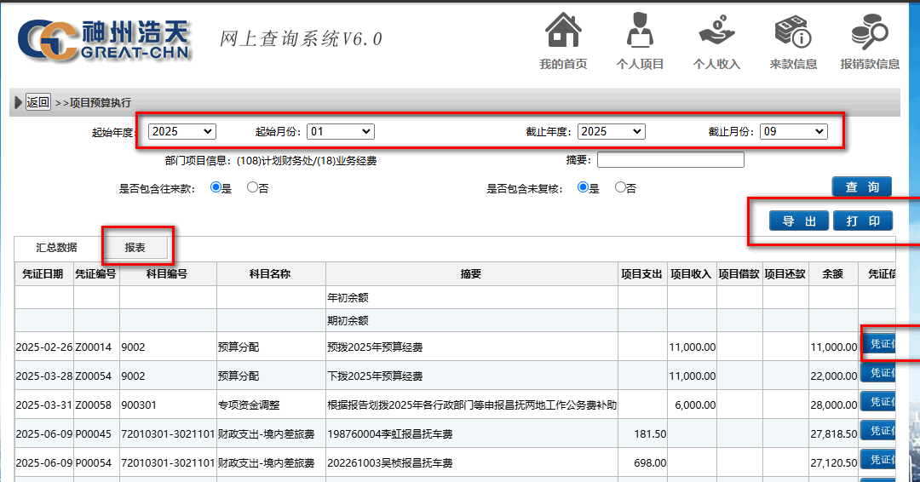
2、报表
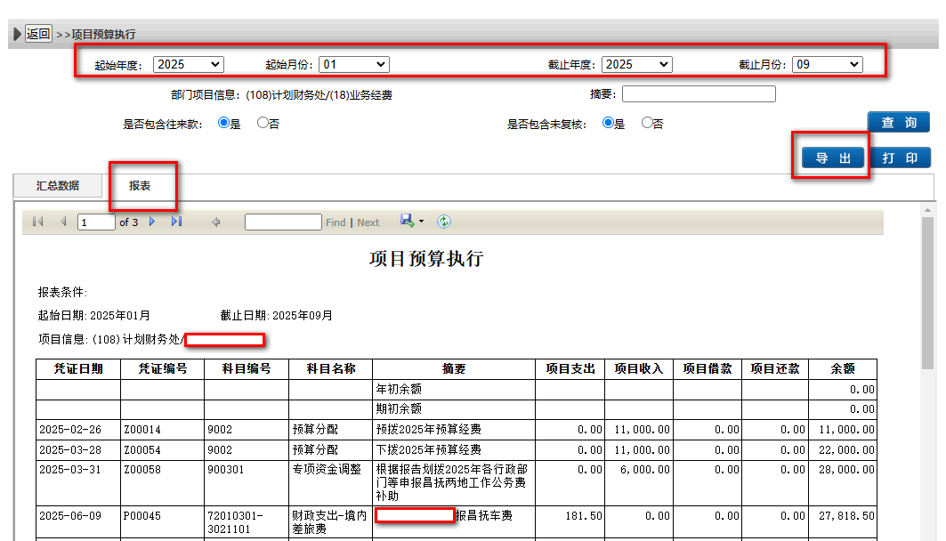
3、额度
点击“额度”可以查看项目的额度使用情况，额度非余额，报销时必须项目额度及项目余额同时满足报销要求，才可报销，没有额度控制的显示“出错了”，额度可能会出现与余额不一致的情况，以余额为准。
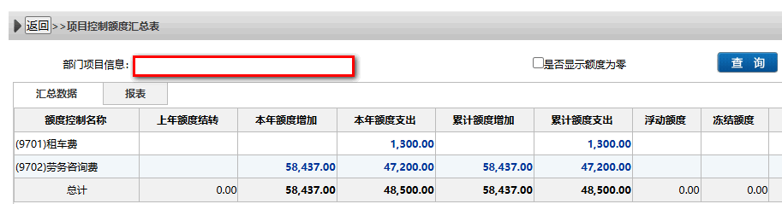
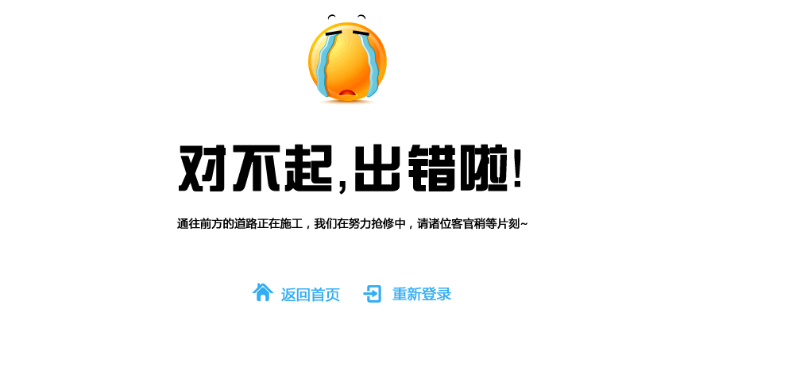

三、个人项目
个人项目中可以查询更详细的项目明细。
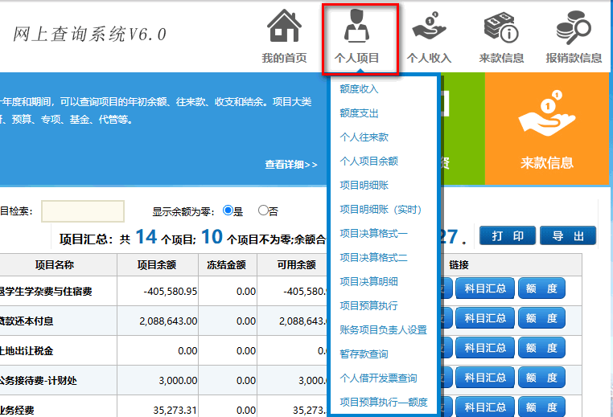

三、个人收入查询
个人收入可以查询到教职工在本校的所有工薪收入，包括工资和其他工薪收入，点击“个人收入”下方的“教工年度收入汇总”可查询到工资+其他收入情况。
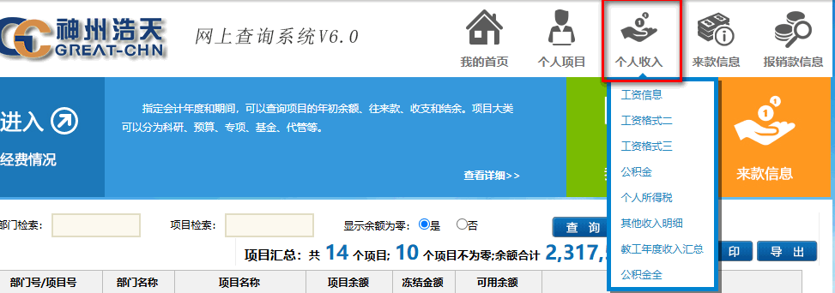
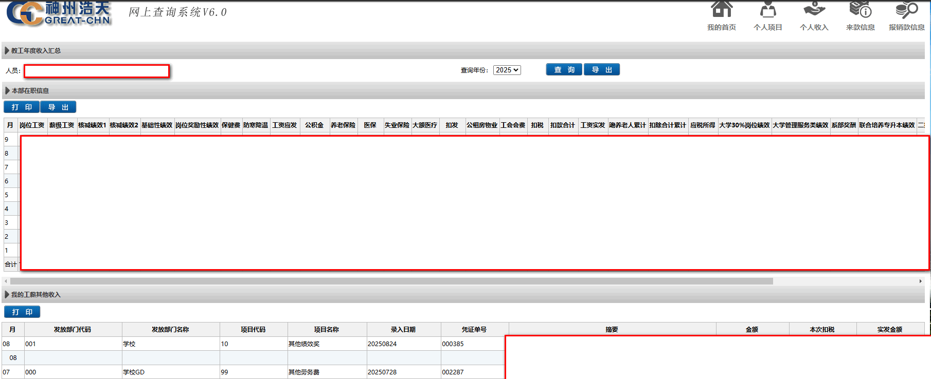

四、来款查询
来款查询里可以查到来款及退款情况（包括报销打款失败退回学校账户的款项），点击“查看”可查询来款的详细信息。如有报销打款失败，需要在此处查询到才可重新填单转账。
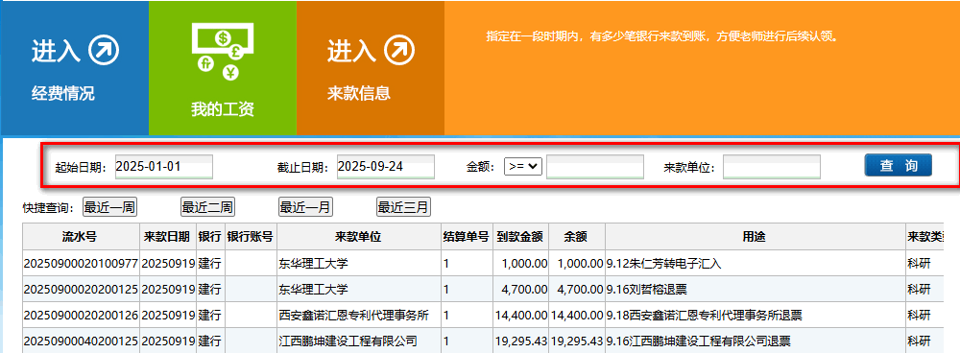
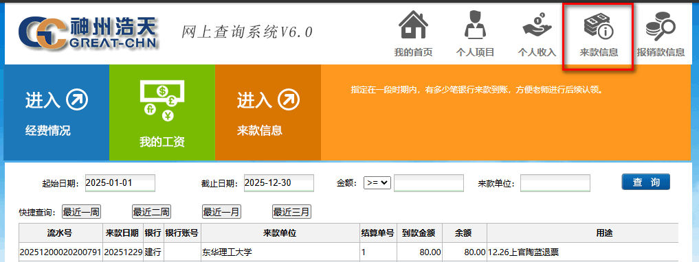
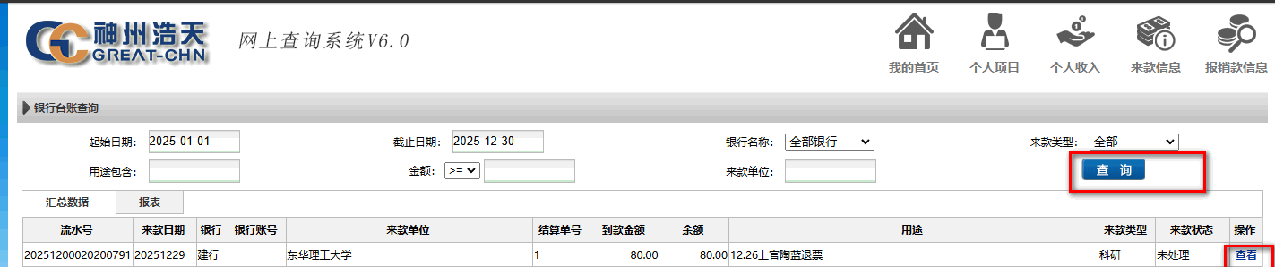
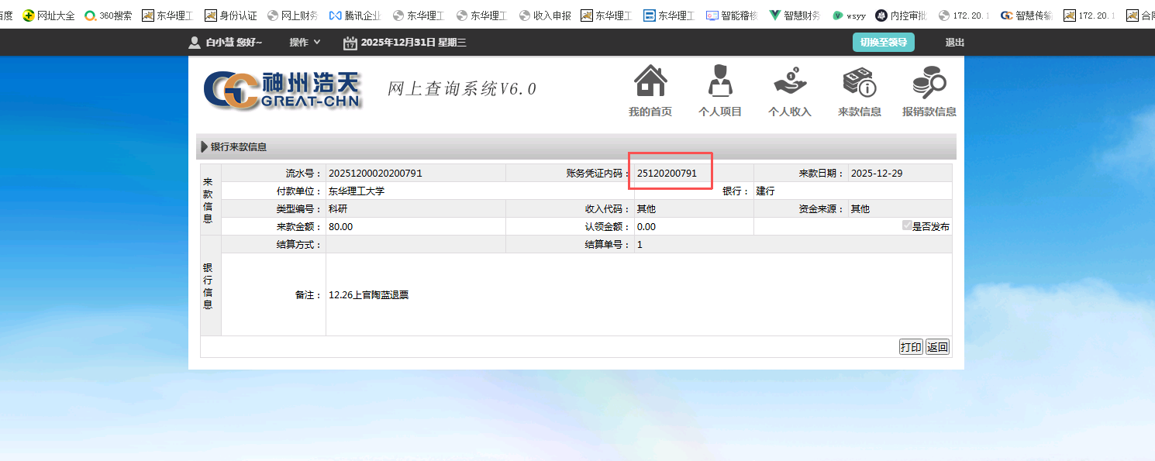
上图中的“财务凭证内码”，25代表年，12代表月，02代表日期，000791代表凭证号。

五、学生缴费情况查询（开通此功能的教职工可用）
点击右上角“切换至领导”，在“学生信息”处可查询学生学费缴纳情况。
